«Обогащение развивающей предметно-пространственной среды группы»
посредством создания самодельных театральных игровых пособий.

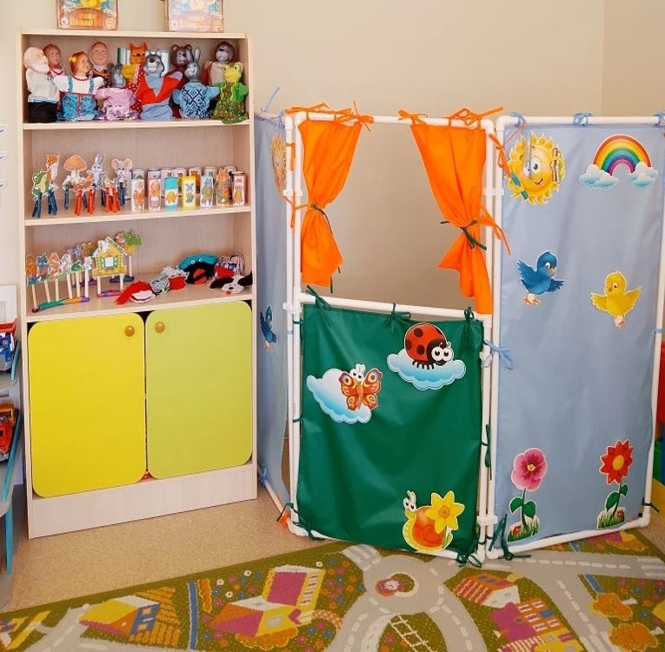

Театр забавных рукавичек (носков)
Цель: развитие речевых, творческих и социально-коммуникативных способностей дошкольников через интерактивную театрализованную деятельность с использованием самодельных игрушек.

Задачи:
Развитие речи: обогащение словаря, отработка звукопроизношения, развитие связной речи и навыков диалога. Ребенок, говоря от лица куклы, легче преодолевает языковой барьер и стеснение.
Мелкая моторика: управление носочной куклой требует активной работы кисти и пальцев (открывание и закрывание «рта» куклы), что напрямую связано с развитием речевых центров головного мозга.
Социализация и эмоциональный интеллект: воспитание сопереживания, умения различать эмоции (радость, грусть, удивление) и понимать социальные понятия (добро и зло).
Творческое воображение: стимуляция фантазии, умения сочинять собственные сюжеты, сказки и перевоплощаться в игрового персонажа.
Психологическая разгрузка: снятие эмоционального напряжения, тревожности и застенчивости у детей.

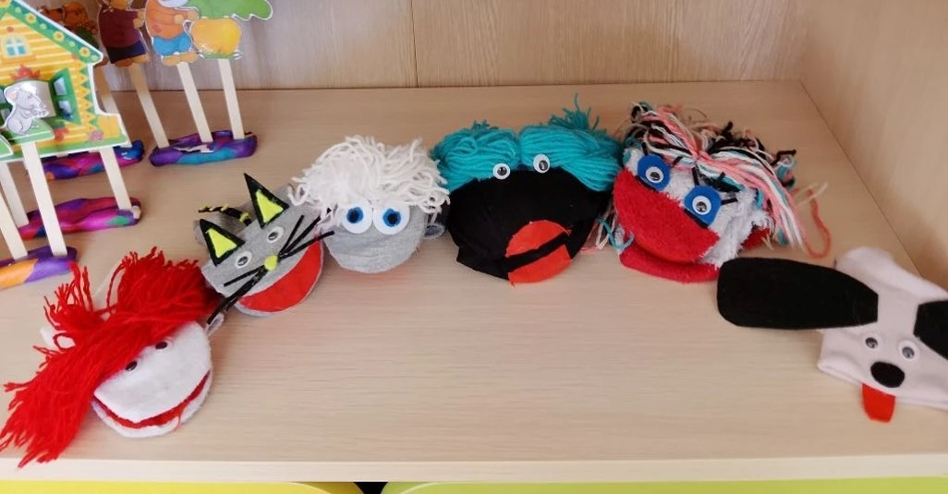

Настольный театр – цилиндр (из втулок)
Цель: развитие творческих, речевых и коммуникативных способностей дошкольников через совместную продуктивную и игровую деятельность, а также формирование бережного отношения к экологии через использование бросового материала.
Задачи:
Развитие речи: обогащение словарного запаса, отработка дикции, интонационной выразительности и связной речи во время инсценировок.
Психологическое развитие: совершенствование памяти, внимания, воображения, наглядно-образного мышления и мелкой моторики рук.
Эмоциональное раскрепощение: преодоление застенчивости, развитие умения передавать эмоции и чувства персонажей.
Экологическая культура: демонстрация детям того, как обычные бытовые отходы (вторсырье) могут получить «вторую жизнь» и превратиться в полезную игрушку.
Эстетическое воспитание: формирование интереса к театральному искусству и ценности результатов собственного труда.

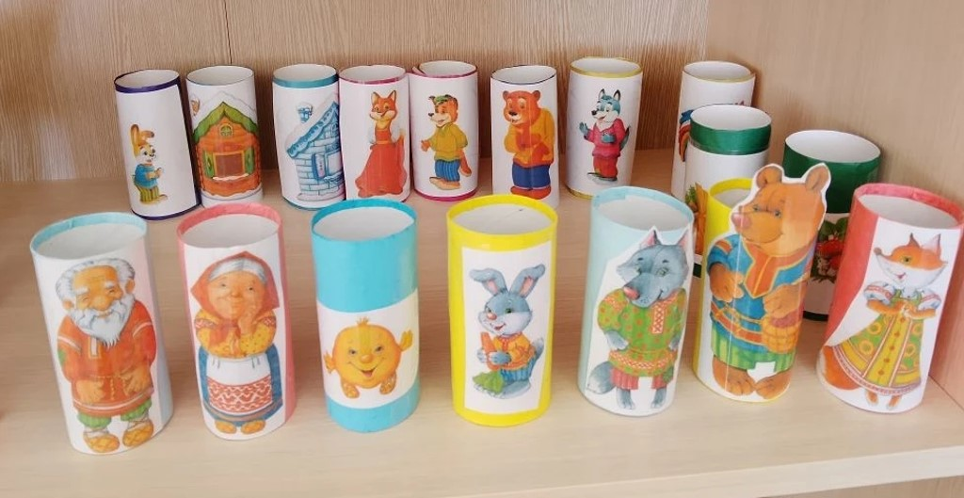
Театр на палочках (штоковые куклы)
Цель: всестороннее развитие личности ребенка (речевое, социально-коммуникативное, художественно-эстетическое и мелкой моторики) через активизацию творческого потенциала в процессе театрализованной деятельности.
Задачи:
Обогащение словаря: активизация новых слов, образных выражений и синонимов из сказок.
Развитие связной речи: обучение ведению диалога, выстраиванию монологов от лица персонажей и последовательному пересказу сюжета.
Работа над выразительностью: развитие интонации, дикции, силы голоса, темпа речи и правильного речевого дыхания.
Развитие мелкой моторики: тренировка координации движений, гибкости кисти, запястья и пальцев при управлении палочкой.
Стимуляция высших психических функций: тренировка внимания, воображения, образного мышления и зрительной памяти.
Эмоциональное развитие: обучение распознаванию и передаче эмоций (радость, грусть, страх, удивление) через движения куклы.
Формирование навыков сотрудничества: обучение умению договариваться в коллективе, распределять роли и слушать партнеров по сцене.

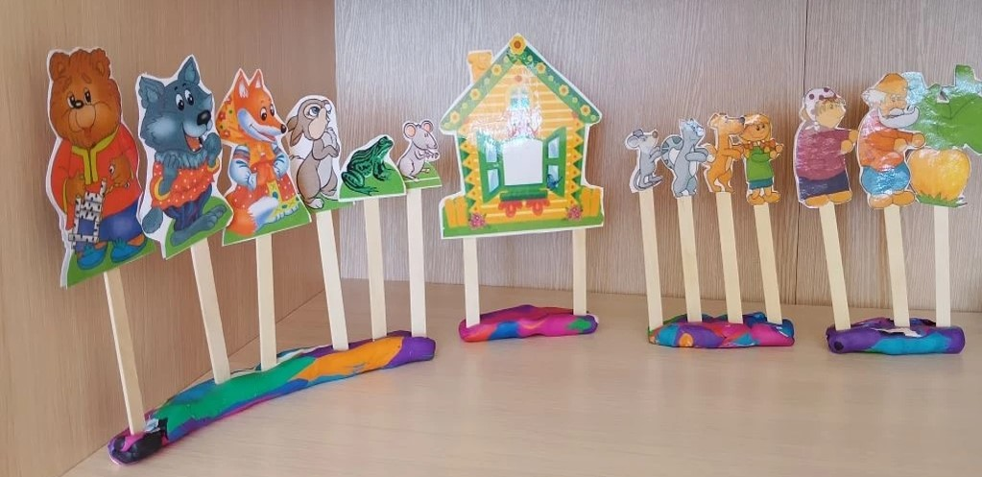

Театр на прищепках «В гостях у сказки»
Цель: всестороннее развитие ребенка (речевое, сенсомоторное, социально-коммуникативное и творческое) через вовлечение его в доступную и увлекательную театрализованную игровую деятельность.

Задачи:
Развитие мелкой моторики и силы пальцев: постоянная работа с механизмом прищепки укрепляет мышцы кисти, развивает координацию движений и готовит руку к письму.
Активизация психических процессов: тренируются память (запоминание сюжета), внимание, творческое воображение, логика и пространственное мышление.
Социализация и коммуникация: дети учатся договариваться, распределять роли, слушать партнера по игре и совместно решать творческие задачи.
Эмоциональное развитие (эмпатия): через игру дошкольники учатся понимать чужие эмоции, сопереживать героям, преодолевают застенчивость и раскрывают свой внутренний мир.
Интерес к культуре: прививается любовь к сказкам, народному фольклору и театральному искусству в целом.
Обогащение театрального уголка: создание доступной, мобильной и вариативной среды своими руками.



